清华大学
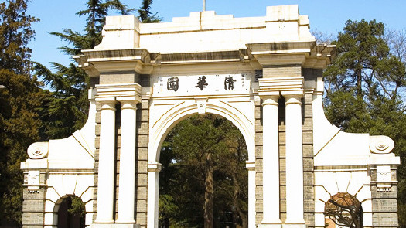
1、一级学科全国排名
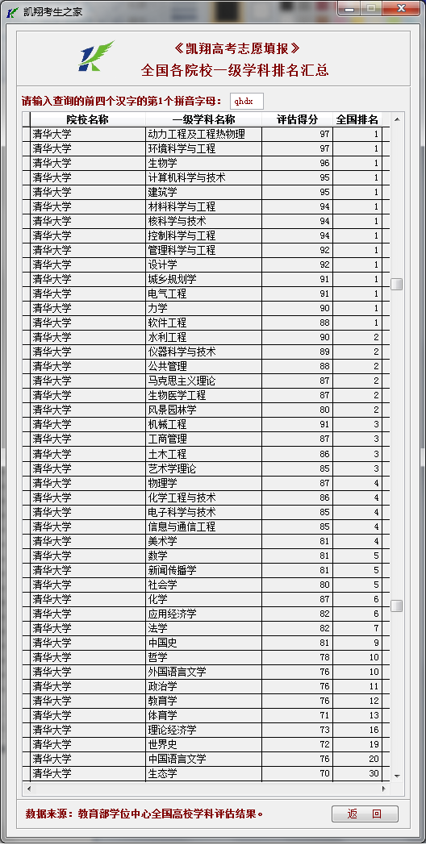
2、国家重点学科
一级学科国家重点学科：数学、物理学、生物学、力学、机械工程、光学工程、动力工程及工程热物理、电气工程、电子科学与技术、药学、建筑学、信息与通信工程、控制科学与工程、计算机科学与技术、土木工程、水利工程、化学工程与技术、核科学与技术、生物医学工程、管理科学与工程、工商管理、材料科学与工程
二级学科国家重点学科：麻醉学、肿瘤学、妇产科学、内科学、外科学（骨外胸心外）、影像医学与核医学、皮肤病与性病学、病理学与病理生理学、免疫学、环境工程、精密仪器及机械、分析化学、专门史、设计艺术学、数量经济学
3、星级专业全国排名
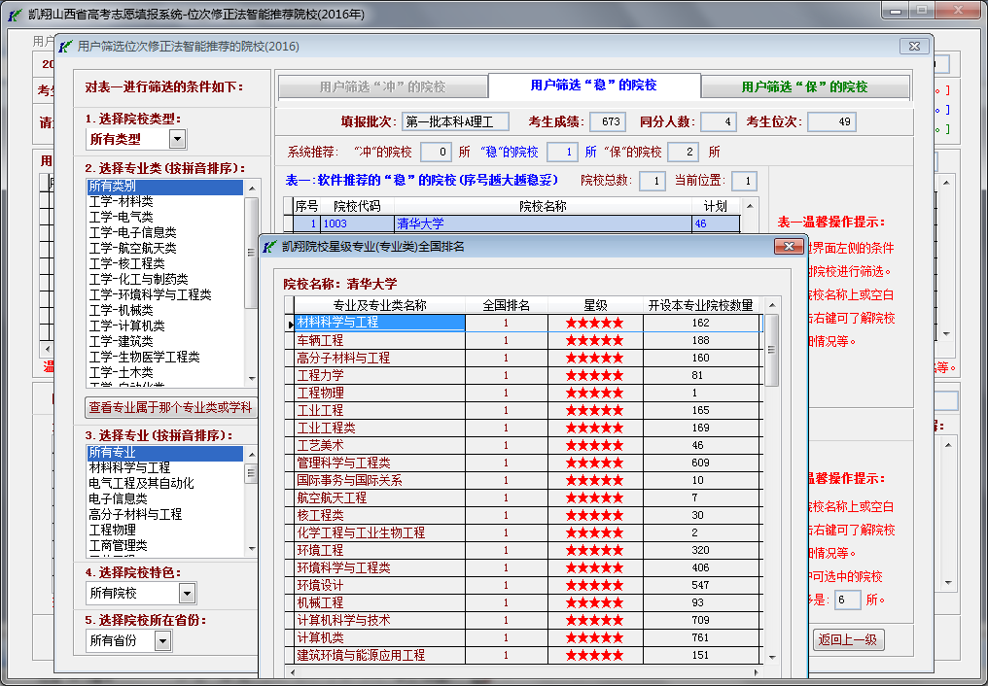
说明：上图是2016年理科高考成绩673分使用《凯翔高考志愿填报》软件【位次修正法智能推荐院校】模块时，软件智能推荐的稳的院校之一清华大学，清华大学2016年理科投档线672分。
4、国家级特色专业
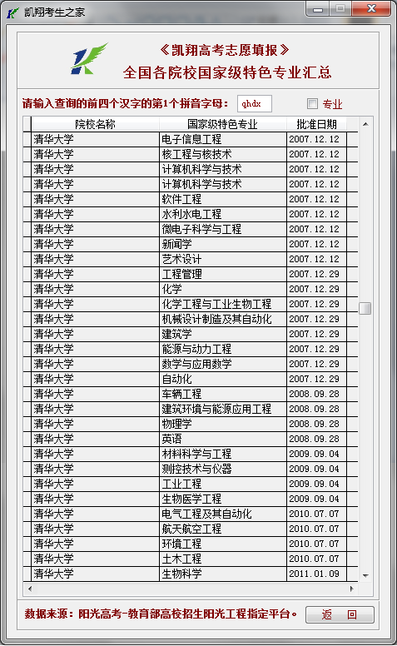
5、学校简介
清华大学的前身清华学堂始建于1911年，1912年更名为清华学校。1928年更名为国立清华大学。1937年抗日战争全面爆发后南迁长沙，与北京大学、南开大学组建国立长沙临时大学，1938年迁至昆明改名为国立西南联合大学。1946年，迁回清华园。
1952年全国高等学校院系调整后，清华大学成为一所多科性工业大学，重点为国家培养工程技术人才，被誉为“红色工程师的摇篮”。改革开放以来，清华大学逐步确立了建设世界一流大学的长远目标，进入了蓬勃发展的新时期。学校先后恢复或新建了理科、经济、管理和文科类学科，并成立了研究生院和继续教育学院。1999年，与中央工艺美术学院合并成立清华大学美术学院。2012年，原中国人民银行研究生部并入清华大学，成为清华大学五道口金融学院。在国家和教育部的大力支持下，通过实施“211工程”和“985工程”，清华大学在学科建设、人才培养、师资队伍、科学研究、社会服务、国际合作以及办学条件等方面均跃上了一个新的台阶。目前，清华大学共设20个学院、54个系，已成为一所具有理学、工学、文学、艺术学、历史学、哲学、经济学、管理学、法学、教育学和医学等11个学科门类的综合性的研究型大学。
面向未来，清华大学继续秉持“自强不息、厚德载物”校训、“行胜于言”校风、“严谨、勤奋、求实、创新”学风，弘扬“爱国奉献、追求卓越”传统和“人文日新”精神，坚持世界一流、中国特色、清华风格的发展道路，以人才培养为根本任务，履行教育教学、科学研究、社会服务、文化传承创新职责，全面提高办学质量，为迈向世界一流大学前列、全面实现“两个一百年”奋斗目标而努力奋斗。

